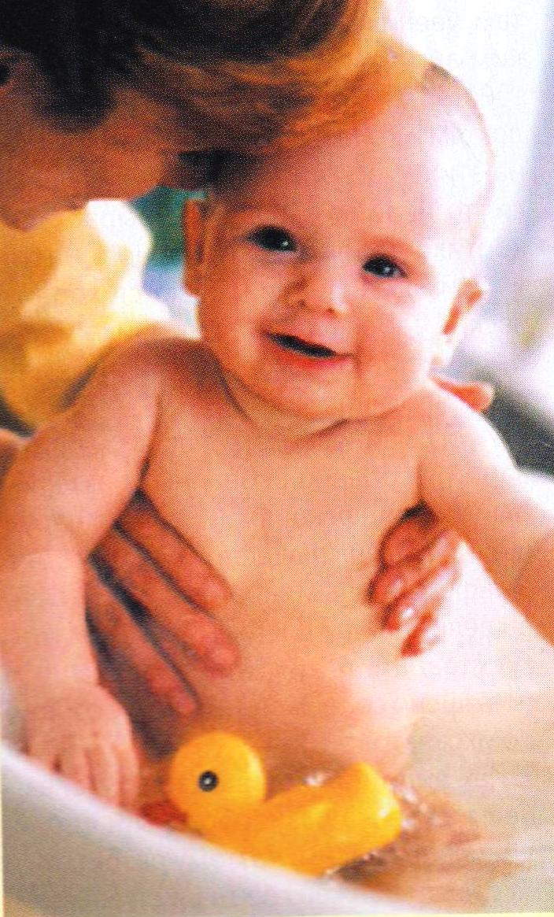
Образец для подражания.

У детей довольно часто встречаются различные нарушения речи, и некоторые из них обусловлены неправильной речью окружающих.
Известно, что ребёнок учится говорить, подражая взрослым, однако дети перенимают не только произношение, но и несовершенство речи.
Поэтому речь окружающих взрослых должна быть правильной, чтобы не спровоцировать появление у малыша тех или иных дефектов.
Постарайтесь сделать так, чтобы правильную, красивую речь ребёнок слышал гораздо чаще, чем дефектную: читайте ему вслух детские книжки, давайте слушать записи сказок в исполнении профессиональных артистов, при общении избегайте «сюсюканья».
Общаемся со сверстниками.
В первую очередь нужно помнить о том, что одного общения с взрослыми недостаточно.
Оно не может заменить общение с ровесниками. Общаясь с друзьями, ребёнок, как правило, чувствует себя более спокойно и непринуждённо.
Что создаёт благоприятный фон для развития речи.
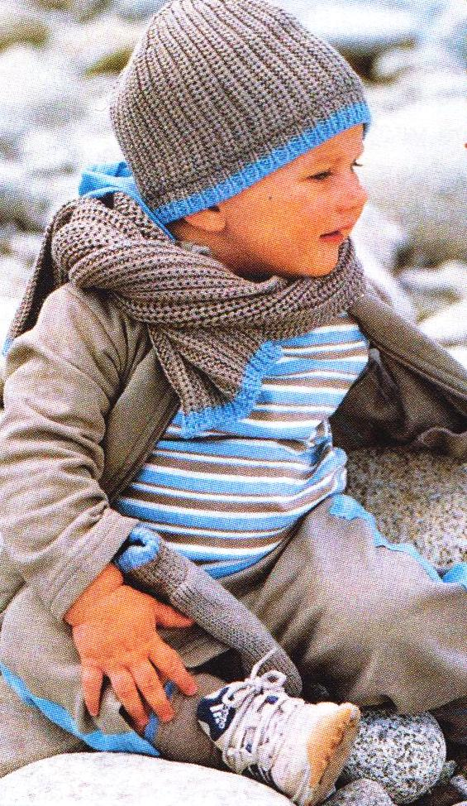
Ложечку за маму…
Чтобы ребёнок научился правильной речи, с ним нужно разговаривать, и для этого используйте любую возможность. Ситуации могут быть самые разные. Например, во время купания или умывания можно рассказать ребёнку, какой предмет туалета для чего нужен, можно описать или показать действия с ним; во время еды можно показать вилку и ложку, рассказать об их назначении, рассказать о некоторых особенностях этого предмета: размер, цвет, крупные части, теплый, чистый и т.д. Это не только благоприятно повлияет на развивающуюся речь, но и закрепит соответствующие навыки.
Вот птичка пролетела…
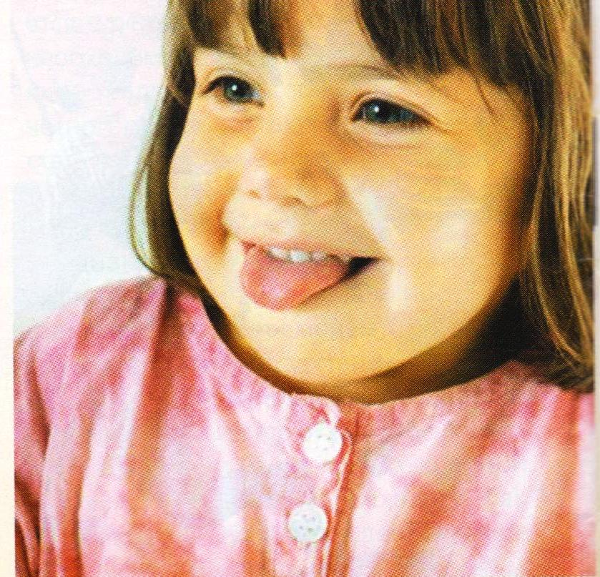
Хорошую возможность для развития речи предоставляют прогулки. Гуляя с ребёнком, обращайте его внимание на окружающие предметы его внимания и их особенности, на названия домов; на птиц и животных; попросите его назвать эти вещи самому, если они ему известны.
Гуляя на природе, можно поговорить с малышом о названиях деревьев, попросить его угадать цветок по запаху или птичку по голосу, собрать гербарий.
Всё это позволяет ребёнку лучше ориентироваться в окружающем, поможет сопоставить слово с предметом и выделить в предметах общие черты, будет способствовать развитию логического мышления, наблюдательности и обогащению словарного запаса.
Учимся играя.
Помочь ребёнку научиться правильно, говорить можно и в игровой форме.
Для развития речевого слуха можно предложить ребёнку попробовать отличить на слух слова, различающиеся одним звуком (кит – кот, дом – дым, доска – тоска, лампа – лапа, мышка – мишка и т. д.).
Очень хороши игры, развивающие мелкую моторику: перебирание бусинок, пуговиц, собирание мозаики.
Тренировка пальцев рук ускоряет процесс созревание мозга, а значит, хорошо влияет и на развитие речи.
В игре ребёнок любит проговаривать каждое своё действие – таким образом, он учится выражать свои мысли.

Игра для ребёнка – дело серьёзное!
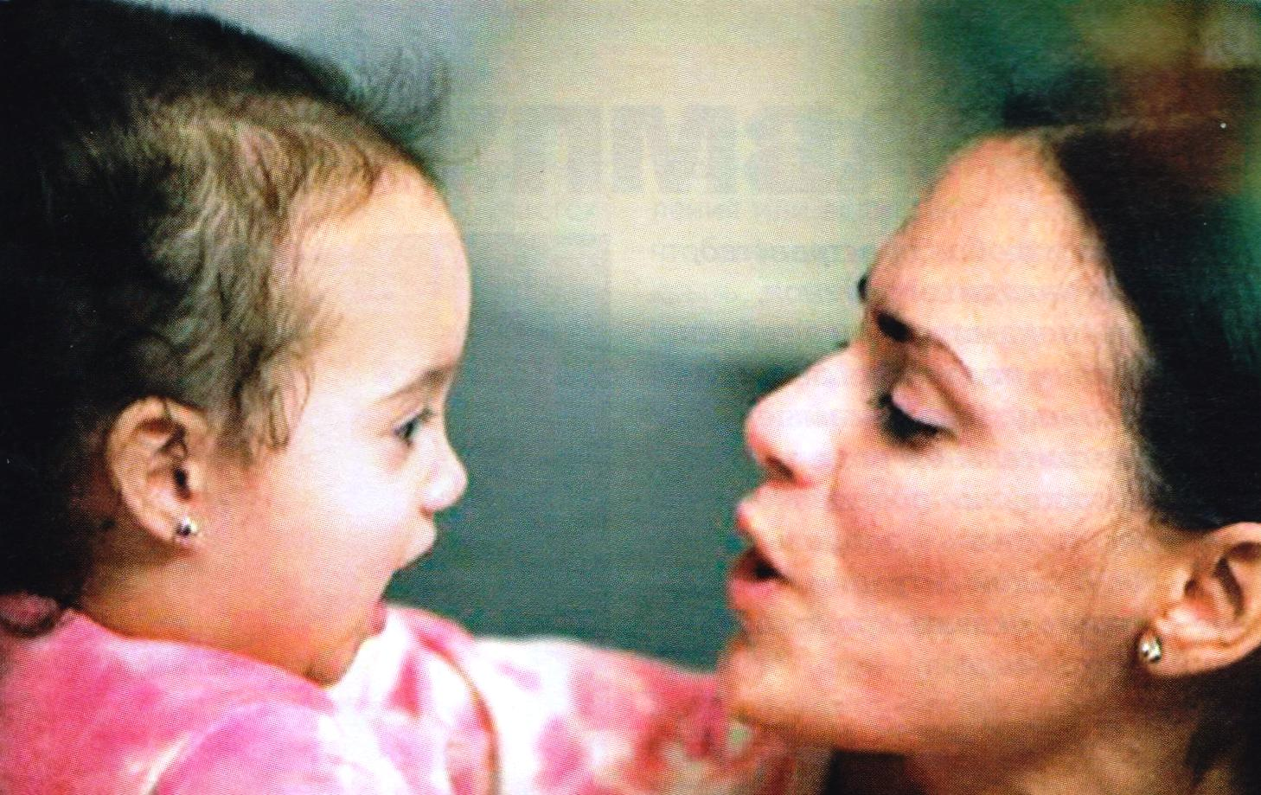
Будьте добры,
помедленнее!
- Речь взрослого должна быть правильной, выразительной, слова должны сочетаться друг с другом по форме и по смыслу. Для маленького ребёнка очень значима интонация. Бедность интонации замедляет развитие речи. Ребёнок не знает, как нужно говорить в той или иной ситуации. Не понимает интонации окружающих, он просто не научился этому! Это, в свою очередь, снижает способность ребёнка приспосабливаться к ситуации, отрицательно влияет на понимание слов и их использование.
- Нужно следить за ритмом своей речи и громкостью голоса. Речь должна быть не громкой и небыстрой, но и не слишком медленной. Слишком громкая или быстрая речь очень скоро утомляет даже взрослых.
- Речь должна быть чёткой и не многословной. Смазанная и многословная речь трудна для понимания, теряется смысл высказываний. Такая речь замедляет формирование у ребёнка реакции на обращение.

